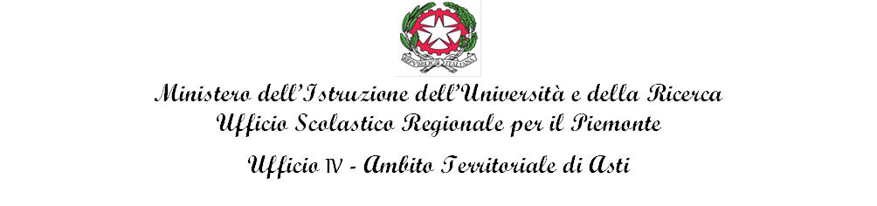
“R-EVOLUTION? Bambini e ragazzi nell’era di internet”
□ 26 marzo 2019 □ 11 aprile 2019 □ 9 maggio 2019
Ciclo di incontri formativi
Rivolto ai docenti delle scuole dell’infanzia, primaria, secondaria di primo grado
di Asti e Provincia
SCHEDA di ADESIONE
Il Docente ____________________________________________ dell’Istituto ________________________cell_______________________Disciplina____________________________________________________e-mail _________________________________________________________

presa visione del programma
chiede di poter partecipare all’evento in oggetto, indicando la preferenza per il ciclo completo di incontri oppure l’adesione ai singoli seminari cui si intende aderire:

 | INSEGNANTE | date di interesse
1
2
3
4

SARANNO ACCETTATE LE RICHIESTE FINO AD ESAURIMENTO DELLA DISPONIBILITÀ e dei posti riservati

Data_________________ TIMBRO IL DIRIGENTE SCOLASTICO
SCUOLA __________________________

da inviare a:
minori@cisaastisud.it
ENTRO IL 20 marzo 2019

